2011年贵州省贵阳市初中毕业生学业考试试题卷
语文
一、书写水平考查(共5分)
1．根据作文的书写质量计分。(5分)
二、积累与运用考查(共30分)
2．下列加点字读音完会正确的一项是( )(2分)
A．荫庇(yīn) 骈进(bìng) 强聒不舍(guā)
B．拮据(jū) 恣睢(suī 周道如砥(dǐ)
C．汲取(xí) 恐吓(xià) 面面相觑(xù)
D．恻隐(chè) 阴晦(hùi) 根深蒂固(dì)
3．下列各组成语中，书写正确的一项是( )(2分)
A．戛然而止 梦寐以求 B．萧然起敬 相形见拙
C．苦心孤旨 粗制烂造 D．巧夺天攻 义愤填鹰
4．下列词语解释错误的一项是( )(2分)
A．芳馨：芳香。
B．断章取义：不顾上下文，孤立截取其中的一段或一句。
C．亵渎：不负责任。
D．孜孜不倦：勤奋努力，不知疲倦。
5．结合语境选词填空，恰当的一项是( )(2分)
中国书法 ，是我国民族文化的瑰宝。书法以美的点画、字形和章法传达了书写者的艺术修养、性格气质和精神境界。研习、欣赏书法作品， 可以增加书写的美感。 能增进对民族文化的了解和热爱，从而培养 的审美情趣。
A．独具匠心 虽然 但 精致
B．博大精深 不管 也 优美
C．博学多识 既然 就 典雅
D．源远流长 不仅 还 高雅
6．下列文学常识表述有误的一项是( )(2分)
A．《战国策》由西汉末年刘向整理编辑，《唐雎不辱使命》 选自其中。
B．《故乡》《孔乙已》两篇作品都选自鲁迅先生的小说集《呐喊》。
C．《变色龙》是英国著名作家莫泊桑的作品，他的代表作还有小说《装在套子里的人》等。
D．《傅雷家书》的作者傅雷先生是我国著名的翻译家、文艺评论家。
7．汉语基础知识考查。(4分)
(1)下列知识判断错误的一项是( )
A．“油麻地家底最厚实的一户人家，就是杜小康家。”句中加点的词依次是形容词、数量词。
B．“任劳任怨”和“美丽又善良”都是并列短语。
C．“九十年来，嘉兴南湖上那艘船一直指引着中国人民前进的方向。”这个句子的主干是“船指引方向”。
D．“2011年日本9．o级大地震，无论发生在哪一个国家，都是人类巨大的灾难。”这是一个并列复句。
(2)下列知识判断错误的一项是( )
A．“欣赏诗歌可以唤起我们丰富的想象和情感的共鸣。”句中加点的词依次是实词、虚词。
B．“越是孤陋寡闻的人越是夸夸其谈。”句中加点的词语是褒义阋。
C．“我们热爱和平，希望战争远离人类。”句中“和平”与“战争”是一对反义词。
D．“鸡声茅店月，人迹板桥霜。”运用了对偶的修辞手法。
8．名著阅读考查。(4分)
“不，你得留下!我发誓——这个誓言会被遵守的。”
“真的，我得走!”我有点恼火了，反驳说。“你以为我会留下来，成为你觉得无足轻重的人吗?你以为我是一架自动机器吗?一架没有感情的机器吗?……你认为，因为我穷、低微、不美、矮小，我就没有灵魂没有心吗?你想错了!——我的灵魂跟你的一样，我的心也跟你的完全一样!要是上帝赐予我一点美和一点财富，我就要让你感到难以离开我，就像我现在难以离开你一样。……因为我们是平等的!”
(1)以上文字是《 》中罗切斯特与女主人公在花园里的一段经典对白。当时，他告诉女主人公自己要与英格拉姆小姐结婚，他说这番话的目的是 。
(2)女主人公所说的“我得走”是打算从 (庄园名)离开，她在这个庄园里的工作是 。
9．默写填空。(凡错字、多字、少字，该句不得分；8分)
(1)请将下列诗文默写完整。
①为什么我的眼里常含泪水? ……
② ，再而衰，三而竭。
(2)根据提示，写出相应的诗句。
①苏轼在《江城子密州出猎》中引用典故，表达希望得到朝廷重新重用的句子是：“ ， ?”
②炎炎夏日，当你看见农民仍然头顶烈日，在田地里辛勤劳作时，你不禁心生感慨，这时，你可能会吟出“ ， ”这两句诗来表达此情此景。
(3)选择性默写。(在下列四句中任选两句默写)
①老骥伏枥， 。 (曹操《龟虽寿》)
②长风破浪会有时， 。 (李白《行路难》)
③ ，帘卷西风，人比黄花瘦。(李清照《醉花阴》)
④江山代有才人出， 。 (赵翼《论诗》)
10．语文活动：请在下面两幅图中任选一幅。说说你从图中读出了什么。(4分)
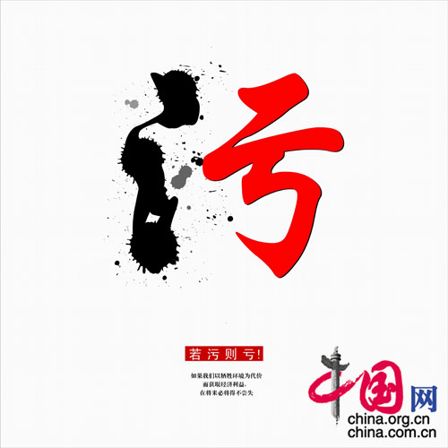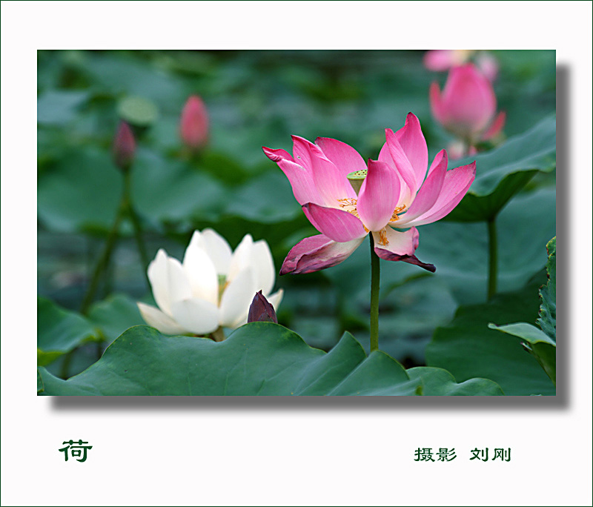
(图一)若污则亏 （图二）花中君子——荷
答：
三、阅读能力考查(共43分)
文段(一)
老师，请您记住我
①静静的夜里，一位姑娘在自己的小屋里忙碌着。
②灯光下的她是那么专注，一手拿着一条雪白的手绢，一手拿着绣花针，认真地绣着．额头上渗出了密集的汗珠。她绣着绣着．想起了白天劳技课上老师布置的作业：每人回家绣一条手绢。明早带来。希望每个入所绣的手绢都能烙在老师的脑子里。“哎哟。好疼呀!”原来她想着想着走了神，手指给针扎了。她吹了吹手指。又绣了起来。
③“铛，铛，铛……”桌上的老座钟敲了十一下。“梅，时间不早了，快睡吧!”从里屋传来了声音。“知道了，妈。”她嘴里虽这么应着．可手还没有停下。她又想，如果我的手绢被评为最佳作品，如果老师能够表扬我，如果……那该多好啊!
④想着，绣着……也不知过了多久，终于绣好了。她看了看这条手绢，简直不敢相信自己的眼睛．多么美丽的图案啊：梅花一一几枝粉红色的梅花，含苞欲放的花骨朵错落有致，形态各异；道劲的枝干疏密相间，生机勃勃。这图案，在雪白的手绢上，好似一束绽放着青春火焰的生命图腾，它在静静地期盼着阳光的沐浴和雨露的滋润。手绢的右下角还工工整整地绣上了“冬梅”两个字。欣喜过后，她把手绢折好，小心翼翼地放进书包。她躺在床上，带着甜甜的笑容进入梦乡……
⑤冬梅，一个中学生，成绩一般，长相也一般。她很文静，不爱说话，是一个普通得不能再普通的女孩。因此，没人注意她，这位老师也没有关心过她，甚至至今还不知道她的名字呢。她的心愿就是得到老师的关注。使自己也能够时时被老师提起。这次作业对她来说，无疑是一个绝好机会。
⑥第二天早上，她怀着愉快的心情来到了教室，急切地等待着劳技课的到来。可是时间老人似乎在刁难她，每一节课都过得那么慢。她终于熬到了劳技课。大家都把手绢放在桌上，老师踱着步子，走来走去观看大家的作品。她激动极了，在心里默念：“老师，快来看看我的手绢吧!”时间似流水，眼看就要下课了，可老师始终没有“光临”她的座位。她失望了，彻底地失望了……
⑦突然，老师的身体一点一点地向她移来，近了，近了……她的心中又燃起了希望，心蹦到了嗓子眼上。可是，老师停住了脚步，停在了冬梅的前一桌。就在此时，下课的铃声响了。她的心凉了，凉遍了全身。她呆呆地坐着，她的心在流泪。在她的心灵深处，她的心声在回荡：老师，您为什么不来看看我的手绢?这手绢是我花了不知多少心血才绣成的，您知道吗?我也需要您的关心呀，哪怕是一句鼓励的话语!老师，请您记住我，好吗?
⑧傍晚，她意外地收到了老师托人带来的纸条。“冬梅同学：下课后回到办公室，我从大家的手绢中发现了你的作品，它设计精美，色调相宜，做工精细，当时我多么地激动。这是我的欣慰，更是你的骄傲……能将这条手绢留给我做纪念吗?”
⑨当天晚上，冬梅做了一个很美的梦。
（原文有删改）
11．填空：文段运用第 人称的口吻，按照 的顺序，以 为线索，记叙了 这件事。（5分）
12．文段中对冬梅的描写细腻生动其中运用最突出的是哪一种人物描写方法戏分）
答：
13．本文不吝指教行文较曲折，这样写有什么好处？请结合文段⑦中的画七句分析。（3分）
答：
14．段④中女孩为什么还要在手绢的右下角工工整整地绣上了“冬梅”两个字？请结合文段内容谈谈自己的看法。（4分）
答：

文段（二）
凡事皆有高度
①人生智慧，你可以道出千条万条，但最重要的一条是“凡是皆有度”。度是一定事物保持自己质和量的限度，是和事物的质相统一的限量。任何度的两端都存在着极限或界限，叫做关节点或临界点，而超出这个范围，事物的性质就发生了变化。水的沸点是摄氏一百度，水的凝点是摄氏零度。从摄氏零度到摄氏一百度是水的温度范围，过了这个度，水要么变成水蒸气，要么变成冰。
②人生活在“度”中。我最大的追求是自由。一个人一旦失去了自由，他还有幸福和快乐可谈吗？他还可能有所作为吗？但是，自由是度中的自由，过度的自由就会失去自由。一根弹簧在其弹性限度以内，怎么拉都行，一旦超过了这个度，弹簧就无法复原了。做人做事，为人处事也有一个“度”的问题，“度”的这一边可能是一片灿烂，而“度”的那一边却可能是乌云密布，日常生活中的“度”，几乎处处可见。
③例如说话的分寸。话不可不说，不可多说。古希腊哲人苏拉格底说：“人有双耳双眼一口哪能就应该多听多看慎言，言多必失。”开玩笑是人际关系的一种润滑剂，但是忌过度，一过度必伤感情。幽默的言谈令人快活，一过度就变成庸俗或是尖刻。
④例如对美的理解，古希腊哲学家柏拉图说：“美就是适当。”宋玉在《登徒子好色赋》中，描写了东邻之女的美：“增之一分则太长，减之一分则太短，著粉则太白，施朱则太赤。”可见，恰到好处才是美。而过分或不及则都不美。任何事物都有质和量的辩证统一，都存在一个特定的量的限度，一旦超过这个限度，性质就转化，美的事物就会转化为丑。
⑤例如对善的理解。对人怀仁慈之心，做事行善良之举，是人的一大美德。但是，恰到好处才是善。娇惯子女不是真爱，救济贫困的人当然值得赞扬，但不如激人自立，教人自强，助人脱贫。行善有范围，岂能像唐僧那样对妖怪讲慈悲，岂能东郭先生那样对恶狼讲善良，岂能像伊索寓言中那位农夫对毒蛇讲怜悯。对恶人的善良就是对人民的犯罪。
⑥“度”是大学问。古今中外的仁者智者、贤人哲人在他们的学说中都有对“度”的论述。马克思主义哲学中的辩证唯物主义讲“度”，例如量变到一定程度下才会发生质变。儒学讲究中庸，不偏不倚；老子主张顺其自然，适应自然；佛学谈心理平衡；达尔文谈“适者生存”。可见，守度不是人生小技巧，而是人生大本事。
⑦有人认为读书生智慧。不错，人的智慧在读书中会得到启迪，经常读书会使人更睿智，这是不争的事实。读书也有“度”。书不可不读，书又不可滥读。书，不可不信，又不可全信。如果死读书，读死书，那么，“尽信书不如无书”。
⑧我们的身边 处处是“度”。艺术讲究度，科学讲究度，生活讲究度，经商讲究度，人生讲究度。人的一生岂能不研究、遵循“度”呢？
（原文有删改）
15．请选出下列成语中与本文思想主旨相符的一项（ ）（2分）
A．恰如其分 度日如年 B．适可而止 过犹不及
C．患得患失 左右逢源 D．审时度势 相得益彰
16．段②的画浪线句在全文的结构中起什么作用？（2分）
答：
17．段⑦中的画横线句运用了哪种论证方法？（2分）
答：
18．参照下面示例，自选内容仿写一段话。（3分）
示例：有人认为读书生智慧。不错，人的智慧在读书中会得到启迪，经常读书会使人更睿智，这是不争的事实。
仿句：有人认为 生智慧。不错， ， ，这是不争的事实。
19．《芦花荡》中老头子因过度自信自尊而导致大菱受伤。在现实生活中我们也经常会发现“增之一分则太长，减之一分则太短”的这类现象，请为本文再补充一个事例论据（教科书及生活中的均可，但不能照搬文段中的例子）。（3分）
答：

文段（三）
邹忌讽齐王纳谏
于是入朝见威王，曰：“臣诚知不如徐公美。臣之妻私臣，臣之妾畏臣，臣之客欲有求于臣，皆以美于徐公。……”
王曰：“ 善。”乃下令：“群臣吏民能面刺寡人之过者，受上赏；上书谏寡人者，受中赏；能谤讥于市朝，闻寡人之耳者，受下赏。”令初下，群臣进谏，门庭若市。数月之后，时时而间进；期年之后，虽欲言，无可进者。燕、赵、韩、魏闻之，皆朝于齐。此所谓战胜于朝廷。
20．解释下面加点的词。（4分）
（1）邹忌讽齐王纳谏刺 讽（ ） （2）臣之妻私臣营 私（ ）
（3）乃下令 乃（ ） （4）闻寡人之耳者 闻（ ）
21．用现代汉语翻译“期年之后，虽欲言，无可进者。”这个句子。（2分）
译文：
22．“群臣吏民”进谏的三种方式依次是什么？请用语文段中的词语回答。（3分）
答：
23．请结合课文分析齐王是一个什么样的人。（3分）
答：

文段（四）
爽爽的贵阳

我背着装满渴望的行囊
寻觅抛开暑尘的地方
今天与你相遇
眼里释放惊喜的光芒
远去了
浑浊的天空
远去了
难熬的热浪
环城森林涌来缕缕清新
黔灵山风吹过阵阵荫凉
绿绿的贵阳
爽爽的贵阳
感受着你的气息
我醉倒在惬意的天堂
我背着装满向往的行囊
寻觅抖落风霜的地方
今天与你相拥
心儿奏出轻松的乐章
远去了
纷繁的琐事
远去了
莫名的惆怅
甲秀楼上数点欢跳的星星
花溪河里捧起快乐的月亮
和和的贵阳
爽爽的贵阳
徜徉在你的怀里
我回到了童年的时光

24．阅读上面诗歌，请从文学欣赏的一两个角度进行赏析。（5分）
答：
四、综合性学习水平考查（共12分）
材料（一）
近年来，许多地方都在纷纷诵读《弟子规》《三字经》。亲近经典，可以净化心灵，涵养大气。这两本书都是在儒家思想指导下编成的读物，是我国古代对儿童进行启蒙教育的重要文化经典，其中有不少内容在指导我们学习生活等方面仍然有很好的借鉴作用。
25．处于青春期的一些中学生，容易与父母闹别扭。如果你的同学因为父母的批评正心情不悦，你认为下列哪一项内容最适合用来对他（她）进行劝说。（2分）
A．扬名声 显父母 光于前 裕于后
B．父母教 须敬听 父母责 须顺承
C．身有伤 贻亲忧 德有伤 贻亲羞
D．称尊长 勿呼名 对尊长 勿见能
26．请参照示例，将下列《弟子规》《三字经》的茸毛内容任选两项进行概括。（4分）
序号 | 原句 | 内容概括
示例 | 苟不教 性乃迁 教之道 贵以专 | 教化育人
1 | 头悬梁 锥刺股 彼不教 自勤苦
2 | 晨必盥 兼漱口 便溺回 辄净手
3 | 冠必正 纽必结 袜与履 俱紧切
4 | 刻薄语 秽污词 市井气 切戒之
材料（二）
第九届全国少数民族传统体育运动会将于2011年9月10日在贵州省贵阳市举行，比赛期间将在贵阳市花溪公园举行民族大联欢活动贵州有极其丰富的少数民族文化资源，近年来，余秋雨先生多次到贵州。他说：“贵阳历史悠久，人文及自然景观丰富。这个城市一直被两个较好的生态环境所包围，一是自然生态，二是民族文化生态，贵阳要好好利用老天爷赐予的这两个‘宝贝’。”
假设情景：为迎接参加第九届全国少数民族传统体育运动会的八方宾客，学校开展工作一项制作“多彩贵州名片”的活动来宣传被誉为“公园省”、“亚洲氧吧”的家乡。名片内容见下图：
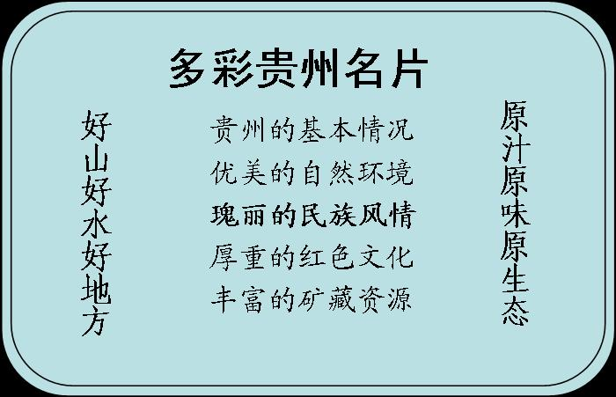
27．请你紧扣名片中“瑰丽的民族风情”一项，主要运用描写的表达方式写出一段精美的文字。可写总的情况，也可写某方面内容，例如：服饰、建筑、歌舞、节日、风俗等。（4分）
答：
28．“名片”中已经有一副对联，请你根据提供的下联，另外写出一同上联。（2分）
上联：
下联：好山好水好地方。
五、写作能力考查（共60分）
十五岁的人生路，诗一般的青春梦。那过往的和未来的许多影像，曾让我笑过，哭过，感动过，盼望过，深思过，也纠结过。那些我曾看到过，听到过，想到过的一要，怎么总是在心中变成挥之不去的情愫？如：我也想当上班干部，争做志愿者；我也想登上泰山顶，重游潕阳河，；我也很善良，很孝顺，不是笨孩子；我也曾后悔过，伤感过，失败过；我也同情孔乙己，怀念那人个，坚信那个理；我也……这就是真我，这就是我灵魂深处的一支支心曲。
29．请以“说句心里话，我也 ”为题，写一篇600-650字的文章。（60分）
写作要求：
（1）将填充好的题目写在答题卡上；
（2）除诗歌外，文体不限；
（3）文中不能出现与考生相关的区域名、学校名和人名。

贵阳市2011年初中毕业生学业考试试题
语文参考答案及评分标准
一、书写水平考查(共5分)
1．根据作文的书写质量计分。(5分)
二、积累与运用考查(共30分)
2．B(2分) 3．A（2分） 4．C（2分） 5．D（2分） 6．C（2分）7．（1）D（2）B（4分）

8．名著阅读（4分）
（1）《简·爱》 拐弯抹角地试探简爱的心理
（2）桑菲尔德庄园 家庭教师
9．默写
（1）因为我这片土地爱得深沉 一鼓作气
（2）持节云中，何日遣冯唐？ 足蒸暑土气，背灼炎天光。……
（3）志在千里马 直挂云帆济沧海 莫道路不销魂 各领风骚数百年（凡错字、多钻空子、少字，该句不得分
10．语文活动
图（一）
①这个“污”字实际上是一幅漫画，糨的含义有：水是万物的生命之源，它对人类的发展也起着至关重要的决定作用，当这一重要的自然资源遭到污染后，人类最终得到的结果只能是“亏”。
②“三点水“也意味着人类所生活的自然环境，如果我们的自然环境污染破坏后，人类将会吞食自己种下的苦果，这一现实问题倘若继续发展下去，带给人类的不仅是亏损，后患，甚至可能是灭顶之灾。
③这幅漫画让人思索，促人警醒，使人对“若污则亏“这一规律，不要置若罔闻。它以特殊的形式呼吁人类要全力保护好自己所生存的自然环境。
④……
图（二）
①荷具有美好的形象：亭亭玉立，不蔓不枝，高雅圣洁，中通外直，清闲脱俗，具有“清水出芙蓉，天然去雕饰“的美，充满勃勃生机，真可谓花中的谦谦君子。
②荷具有高洁的品质：不低眉，不合污，出淤泥而不染，濯清涟而不妖，可远观而不可亵玩，永远保持清远的馨香和完美的品格。
③荷花的出众离不开叶的衬托。莲叶有默默奉献的精神，她不追名逐利，不好在喜功，甘愿一直扮演着陪衬者和守护神的角色。
④……
（任意选择一幅，要求理解正确，分析具体，语言表达凝练流畅；4分）
三、阅读能力考查（43分）
11．三 ；时间；手绢；冬梅精心绣制出漂亮的手绢，终于受到老师的关注和表扬（前三空每空1分，第四空2分，共5分）
12．心理描写（2分）
13．使文章跌宕多姿，波澜起伏，激发读者的阅读兴趣。如画线句中的“近了，近了”最终又“停住脚步”的曲折描写，不仅激起读者对情节的期待心理，而且使之对冬梅精美的手绢是否能被老师发现，产生了更强烈的关注之情。（3分）
14．因为冬梅是一个成绩长相均一般、性格内向而双极普通的女孩，她非常想进步，想得到他人的认可，尤其是迫切希望得到老师的关注和表扬。为此，她熬夜绣制了一条精美的手绢，并工整地绣上自己的名字，希望引起老师的注意，给老师留下更深更好的印象。（4分）
15．B（2分）
16．承上启下（2分）
17．道理论证。（2分）
18．例：有人认为交流生智慧。不错，人的智慧在交流中会得到升华，经常交流会使人更聪明，这是不争的事实。
（一空1分；字数大体相近，第一空所填表的内容必须有与“智慧”密切相关，后两句应该紧扣所填内容，是正确、鲜明并符合情理的观点态度；共3分）
19．例①：范进是举后因喜极过度而生悲。
例②：炒菜放入食盐时，如果不适度，就会让令者感到不适或难受。
例③：在自然界中，雨水太多，会造成洪涝；雨水太少，全导致干旱。
（所举事例与本文的中心论点一致论证效果好即可；3分）
20．讽谏，用暗示、比喻之类的方法，委婉的规劝。 偏爱 于是否 使……听到（4分）
21．期一年以后，（人们）即使想进谏，也没什么要可说的了。（2分）
面刺； 上书；谤讥（3分）
23．齐王是一个为了修明政治，善于广开言路，从谏如流，行动果断的君王。（3分）
24．诗歌赏析
①诗歌以第一人称的口吻，娓娓诉说着自己满心的陶醉与依恋。一个诗意世界随着作者的笔端缓缓展开，作者反复咏叹，一切“浑浊”和“热浪”都远去了。今天却迎来了清新和凉爽。一个生态的、和爽的城市让人醉倒，让人仿佛回到童年的时光。作者对贵阳这座美丽城市的无限热爱及赞美之情，巧妙地渗透在字里行间，深深打动着读者的心，让读者也能亲切地感受到这座城市的清新与和爽。
②作者的行踪及思想感情线索非常清晰。
第一节：渴望——寻觅——相遇——惊喜——醉倒
第二节：向往——寻觅——相拥——轻松——欣喜
③诗歌分为两节，每一节各有侧重。第一节构筑了一个“绿绿的贵阳”，让作者感到这是“惬意”的避暑天堂；第二节营造了一个“和和的贵阳”，让人似乎“加致函了童年的时光”。第一节重点表现贵阳的自然之美，第二节侧重于贵阳的人文之美，二者相得益彰，让人产生无限遐想。
④诗歌词语的感情色彩及对比手法运用很有特点。
过去：浑浊的天空、难熬的热浪、纷繁的琐事、莫名的惆怅（愁烦）
现在：缕缕清新、阵阵荫凉、欢跳的星星、欢乐的月亮、绿绿、爽爽、和和、惬意（欣喜）
⑤诗歌意境优美，结构对称，句式变化丰富，骈散句结合，一韵到底，叠词运用准确，具有很强的韵律美。
⑥……
（任意选取其中的一至两点，理解正确，赏析透彻，语言准确流畅；5分）
四、综合性学习水平考查（共12分）
25．B（2分）
26．学习态度；卫生习惯；仪容仪表；文明语言（多答只按前两句计分，每句2分，共4分）
27．贵州高原的民族风情，它是那样的古朴浓郁，那样的婀娜多姿，如天河里的星光璀璨夺目。听，那此精美多情的风雨桥、银光流淌的苗族头饰、神奇古老的水书文化、令人神往的“四月八”，天籁之音的侗族大歌……正承载着先人的梦想。讲述着过往的神秘，演绎着今天的传说与辉煌。来吧，远方的朋友！在这里，我们会幸福地融进“歌的世界、舞的海洋”。
（只要紧扣民族风情的内容，主要运用描写的表达方式，准确生动地表达即可；4分）
28．新风新貌新气象 真情真意真兄弟 红云红霞红土地 大典大观大手笔
（可以是宽对；2分）
五、写作能力考查（共60分）
29．略。

